Hamarosan startol a műegyetemi autonóm robotverseny
Izgalmas mérnökviadalt ígérnek a RobonAUT szervezői. A döntőre minden korosztályból várják a szurkolókat, a robotika és a programozás iránt érdeklődőket.
2024. február 10-én (szombaton) 10:00 órától a Műegyetem „Q” épületének aulájában rendezik meg a BME Villamosmérnöki és Informatikai Kar (BME VIK) autonóm robotversenyét, a sajtónyilvános RobonAUT döntőt. A 15. alkalommal életre hívott mérnökhallgatói viadal a BME VIK féléves tantárgyának megkoronázása: a diákok féléves munkájának utolsó felvonása, amikor a csapatok által megtervezett és megépített robotautók különböző versenyszámokban mérik össze tudásukat.
A kurzus elvégzésére javarészt villamosmérnök, mérnökinformatikus és mechatronikai mérnök szakos hallgatók vállalkoznak, akiknek a félév során meghatározott szempontok mentén, adott alkatrészek és eszközök felhasználásával kell elkészíteniük egy szenzorokkal ellátott, önállóan működő (autonóm) versenyautó robotját. A fejlesztési folyamatról a félév során már több kvalifikációs körben is beszámoltak a fiatalok, akik ezeken megfeleltek, elnyerték a jogot, hogy február 10-én a rádiós startkapuhoz álljanak.
Az idei fináléban teljesíteni kell az ügyességi pályát: az előre ismert labirintusban az autóknak fel kell fedezniük minél többet a 17 rádiós kapuból, a lehető leggyorsabban bejárni a pályát, miközben elkerülik az ütközést a pályán mozgó kalóz robottal, és elhárítják egy „zsilippel” a pályát elárasztó „árvizet”. A gyorsasági pálya lényege, hogy az autó minél gyorsabb köridőt érjen el egy önmagába záródó vezetővonal mentén. Ebben a futamban plusz pontot érhet a safety car követése, illetve az előzési manőver.
A robotok ügyességén túl a versenyben számít majd a „külcsín” is: az esztétika, az ötletesség és a látvány plusz pontokat hozhat majd a finalista hallgatói csapatoknak.
A február 10-i esemény egy izgalmas tudományos ismeretterjesztő (családi) program lesz, ahová minden érdeklődőt várnak.
A 2024-es döntő teaser videója az alábbi YouTube-linken tekinthető meg.
Aktualitások a RobonAUT honlapján, illetve Facebookon és a közösségi médiában létrehozott esemény oldalán olvashatók.
A BME VIK RobonAUT megrendezésének ötlete eredetileg Tevesz Gábor címzetes egyetemi tanár (Automatizálási és Alkalmazott Informatikai Tanszék, BME VIK AUT) és doktoranduszokból álló csapatának egyik találkozóján vetődött fel 2009-ben. Az alapgondolatot az Eurobot nemzetközi robotikai verseny adta, de kapcsolódik a karon mesterképzésben tanulók „Robotirányítás rendszertechnikája” című tantárgyához is. A megmérettetéssel az egyetem célja a hallgatók gyakorlati ismereteinek bővítése mellett a vállalati szektor képviselőivel való kapcsolatteremtés is.
A műegyetemi kihívás lényege, hogy a versengő csapatoknak úgy kell átalakítaniuk egy modellautót, hogy az képes legyen emberi beavatkozás nélkül, a lehető legrövidebb idő alatt teljesíteni egy ügyességi akadálypályát és egy gyorsasági versenyfutamot. A viadal alatt tilos bármilyen kommunikáció a robot és a külvilág között. A feladatok részletes leírása megtalálható a verseny honlapján (www.robonaut.hu).
A kezdetek óta közel 200 hallgatói csapat (3 fős) vett részt a versengésben, többen közülük a szakmai megmérettetést támogató vállalatok munkatársai, fejlesztői lettek.
Sajtókapcsolat:
- Kommunikációs Igazgatóság
- +36 1 463 2250
- kommunikacio@bme.hu
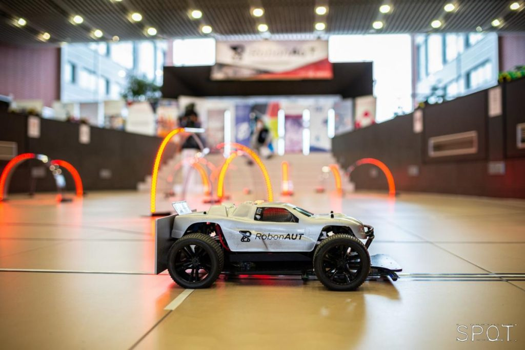 | © SPOT
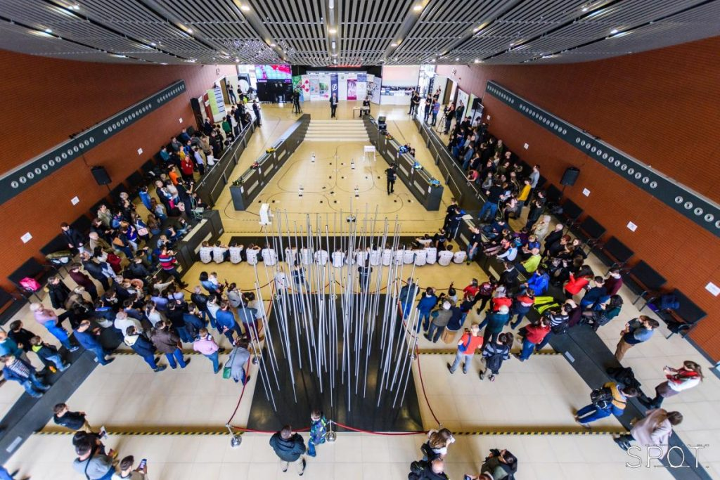 | © RobonAUT
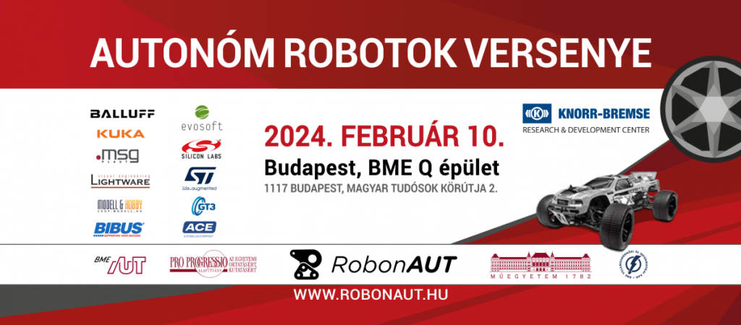 | © RobonAUT
Eredeti tartalom: Budapesti Műszaki és Gazdaságtudományi Egyetem
Továbbította: Helló Sajtó! Üzleti Sajtószolgálat
Ez a sajtóközlemény a következő linken érhető el:

